EMBARGO DATE: APRIL 14TH AT 8:30AM CET

LA NOUVELLE COLLECTION FÉMININE JOIA DE BAUME & MERCIER

Baume & Mercier dévoile sa nouvelle collection Joia de Baume & Mercier, dédiée à une jeune femme moderne, libre et un brin irrévérencieuse. Cette muse raffinée passe de la décontraction à l’élégance avec un sens inné du style, maîtrise tous les codes et n’hésite pas à s’en détourner, avec grâce. Entre fraîcheur contemporaine et héritage intemporel, Joia de Baume & Mercier s’inscrit dans le sillage de l’horlogerie créative et exigeante, que la Maison conçoit, depuis près de deux siècles, pour les femmes.

Cette collection est déclinée en quatre modèles - dont trois dévoilés ici : Joia de Baume & Mercier M0A10847, M0A10848 et M0A10849. Ces montres bijou sont le détail qui parfait une tenue et sublime l’allure. Leur taille ajustée de 28 mm et leur design dénué de corne mettent en valeur la finesse et la beauté de leurs courbes, rondes et douces.

Ces garde-temps célèbrent ces instants rares où l’on s’autorise une fantaisie, s’aventure vers l’inconnu, ou de relève un nouveau défi. My Joia Moment, c’est un temps que l’on s’approprie pour oser.

* * * * *



La collection Joia de Baume & Mercier, l’écrin d’une féminité moderne, libre et raffinée

Cette nouvelle collection porte l’empreinte d’une horlogerie pensée pour les femmes telle que l’ont conçue William Baume et Paul Mercier dès 1918. Joia de Baume & Mercier est une célébration de l’émotion et de la lumière. Dans le sillage des modèles féminins historiques avant-gardistes de la Maison, cette collection délicate est une déclaration, faite à une jeune femme moderne qui incarne l’élégance sans effort et dont le goût pointu s’affranchit des conventions. Passant aisément d’instants décontractés à des occasions élégantes, elle maîtrise parfaitement les codes et sait s’en détourner, au gré de ses envies, avec cette grâce qui la caractérise. Le style est pour elle une évidence ; la fantaisie, un manifeste. Entre fraîcheur contemporaine et héritage intemporel, Joia de Baume & Mercier incarne une élégance instinctive, une féminité assumée et une liberté désirable, celle d’être soi. Plus qu’une montre, elle est un bijou, le détail qui parfait une tenue et sublime l’allure.
Joia de Baume & Mercier ne cherche pas à s’imposer, mais à révéler.

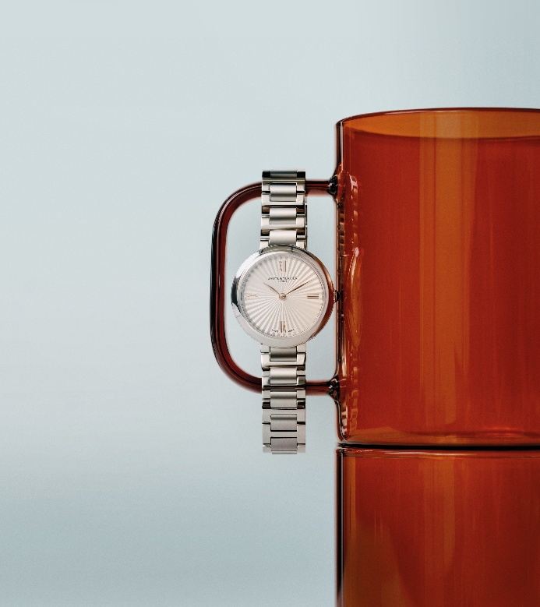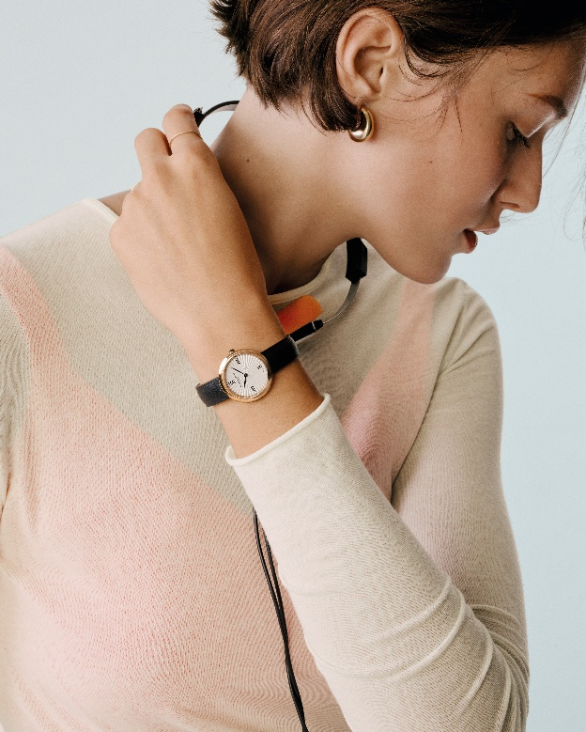

Trois garde-temps à la féminité aérienne et au design harmonieusement contrasté

Joia de Baume & Mercier est une ode à la féminité, moderne et impertinente. L’élégance de sa boîte aux proportions ajustées de 28 mm et l’absence de corne évoquent le port décontracté au quotidien d’un bijou qui marque le temps. Ornant sa couronne, l’agate noire signe la pièce d’une force sophistiquée et discrète. Son cadran lumineux argenté motif soleil irradie et envoûte. Chaque détail révèle un savoir-faire parfaitement maîtrisé.
Inspirée et inspirante, la collection Joia de Baume & Mercier invite à jouer avec les styles et les envies en proposant une offre de bracelets additionnels en cuir de différentes couleurs adaptés à chacune des trois montres.

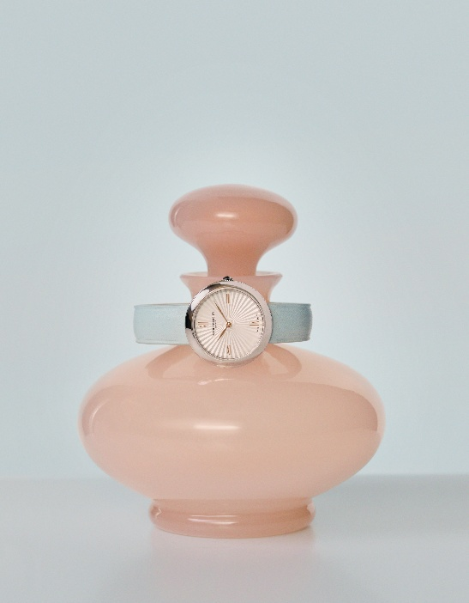

Joia de Baume & Mercier M0A10847 : l’éclat d’un cadran argenté motif soleil et d’un bracelet bleu nuit

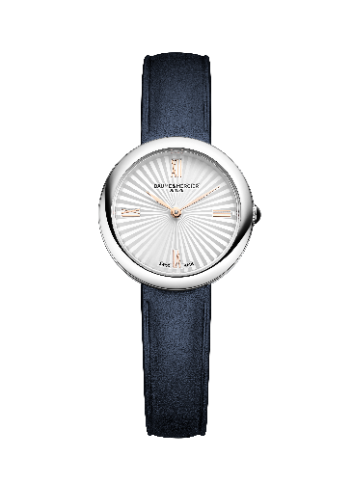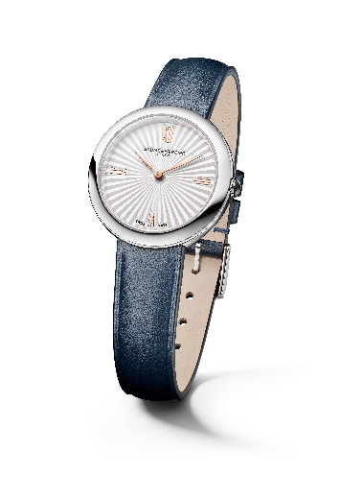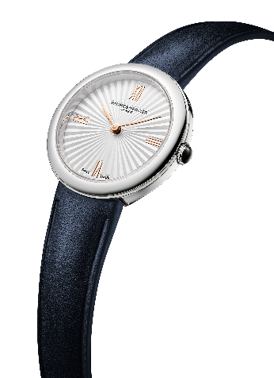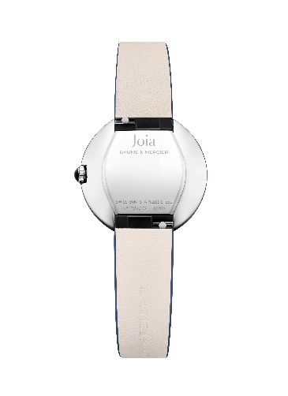

- Mouvement
Quartz (Ronda 751)
Autonomie de 5 ans
- Fonctions
H/M
- Boîte
Ronde sans cornes
Dimensions: 28 mm
Épaisseur: 7,2 mm
Boîte et lunette en acier inoxydable poli
Verre saphir antireflet résistant aux rayures
Couronne bombée en acier inoxydable poli sertie d’une agate noire
Fond fermé en acier inoxydable poli (possibilité de le graver)
- Cadran
Cadran argenté motif soleil
Chiffres romains dorés 4N
Aiguilles feuilles dorées 4N
- Bracelet
Bracelet en cuir de veau bleu nuit
Système de barrettes interchangeables permettant de changer le bracelet sans outil
- Boucle
Boucle ardillon en acier inoxydable poli
- Étanchéité
50m (env. 5 ATM)

Joia de Baume & Mercier M0A10848 : une silhouette sculpturale lumineuse
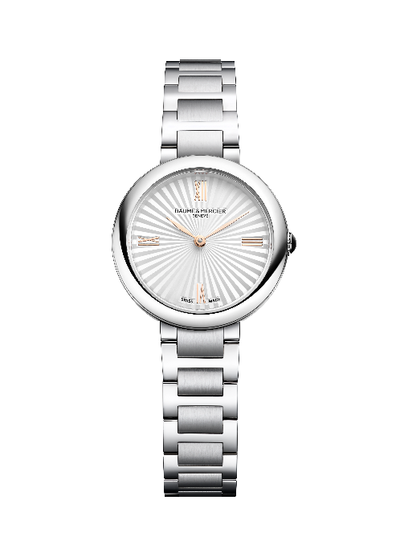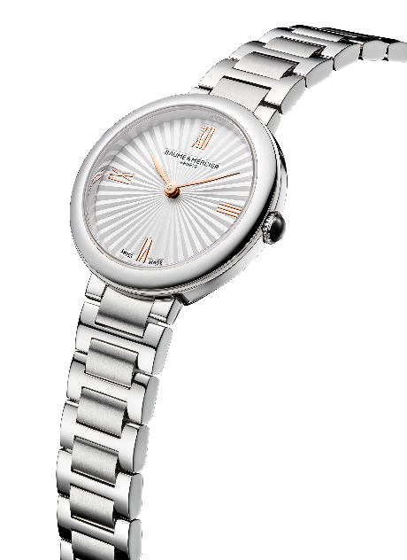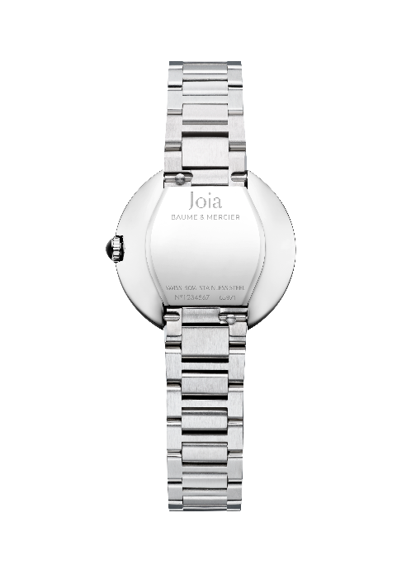

- Mouvement
Quartz (Ronda 751)
Autonomie de 5 ans
- Fonctions
H/M
- Boîte
Ronde sans cornes
Dimensions: 28 mm
Épaisseur: 7,2 mm
Boîte et lunette en acier inoxydable poli
Verre saphir antireflet résistant aux rayures
Couronne bombée en acier inoxydable poli sertie d’une agate noire
Fond fermé en acier inoxydable poli (possibilité de le graver)
- Cadran
Cadran argenté motif soleil
Chiffres romains dorés 4N
Aiguilles feuilles dorées 4N
- Bracelet
Bracelet intégré en acier inoxydable à 3 rangs en forme de H, poli et satiné
Système de barrettes interchangeables permettant de changer le bracelet sans outil
- Fermoir
Boucle triple déployante en acier inoxydable poli-satiné
- Étanchéité
50m (env. 5 ATM)

Joia de Baume & Mercier M0A10849 : la puissance d’un contraste chromatique

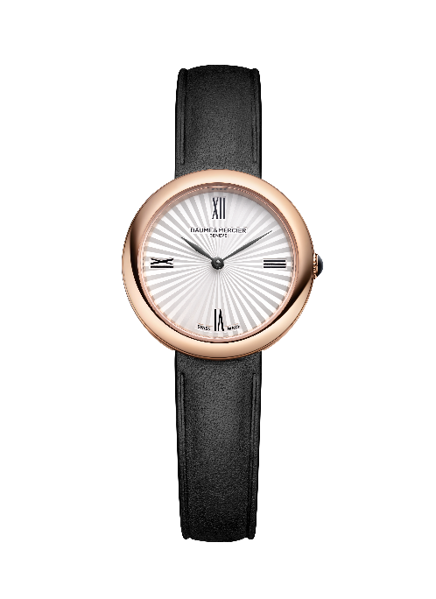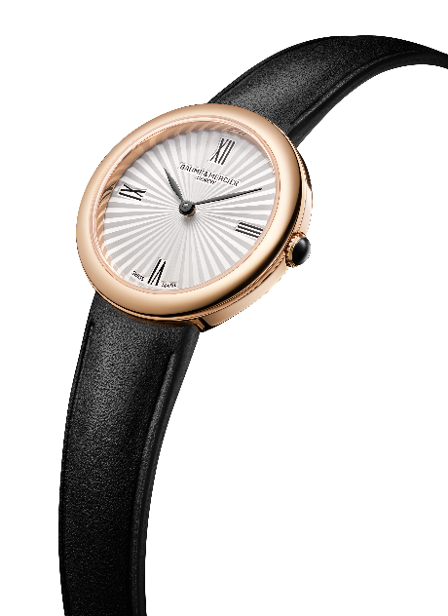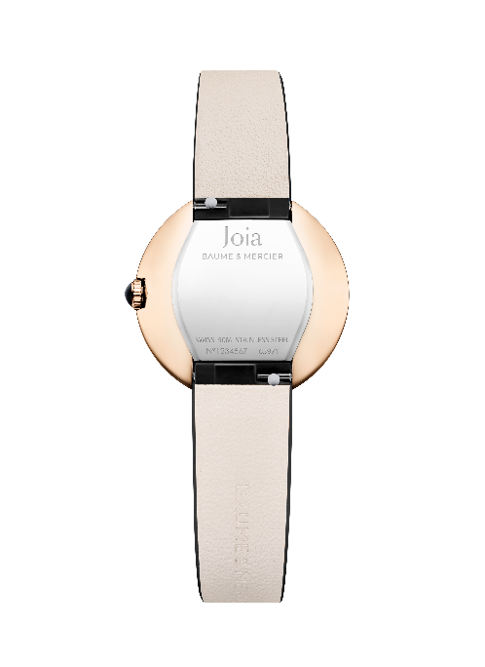

- Mouvement
Quartz (Ronda 751)
Autonomie de 5 ans
- Fonctions
H/M
- Boîte
Ronde sans cornes
Dimensions: 28 mm
Épaisseur: 7,2 mm
Boîte et lunette en acier inoxydable poli PVD 4N
Verre saphir antireflet résistant aux rayures
Couronne bombée en acier inoxydable poli sertie d’une agate noire
Fond fermé en acier inoxydable poli (possibilité de le graver)
- Cadran
Cadran argenté motif soleil
Chiffres romains en décalque noire
Aiguilles feuilles ruthénium
- Bracelet
Bracelet en cuir de veau noir
Système de barrettes interchangeables permettant de changer le bracelet sans outil
- Boucle
Boucle ardillon en acier inoxydable poli PVD 4N
- Étanchéité
50m (env. 5 ATM)

My Joia Moment. What’s yours?

Baume & Mercier célèbre les moments précieux de la vie depuis 1830. La Maison leur dédie son esprit moderne et son savoir-faire horloger. Chaque collection et chaque montre accompagnent ces moments magiques et uniques, quel qu’ils soient, du moment qu’ils comptent.

My Joia Moment est un temps choisi à vivre pleinement, une pause hors du temps durant laquelle on se fait plaisir, en se sentant libre, affranchi des codes. C’est savourer cet instant d’un regard pétillant et d’un sourire complice. Qu’il est bon de transgresser les règles par un choix audacieux ; de laisser de côté les diktats par une touche d’originalité dans sa tenue ! C’est le temps où on l’ose.

Et vous, avez-vous déjà ressenti ce moment un peu irrévérencieux, cet élan irrésistible vers l’audace ?

Quel est votre Joia Moment ?

Cette nouvelle collection Joia de Baume & Mercier marque une étape significative pour la Maison : elle porte en elle l’esprit libre et novateur profondément ancré dans l’ADN de Baume & Mercier et le patrimoine historique au sein duquel les montres féminines ont joué un rôle majeur dans le développement de la Maison.

